沈阳昌兴复材航空科技有限责任公司
制度文件
文件名称 |  | 劳动合同管理办法 |  |  |  |  |  |  |  | 文件编号 |  |  | GLTX-XZ-03
 |  |  |  |  |  |  |  |  |  | 版次 |  |  | A
 |  |  |  |  |  |  |  |  |  | 文件类别 |  |  | 管理规定
发文部门 |  | 行政人事部 |  |  |  | 共8页 |  |  |  | 实施日期 |  |  | 2025-10-11
更 改 记 录
序号 |  |  |  | 更改单编号 |  |  | 更改者签字 |  |  |  |  | 更改日期
分发路线
部门 | 经营  发展部 |  | 行政  人事部 |  | 工程  技术部 | 财务部 |  |  | 质量  安环部 |  | 项目  管理部 | 物资  保障部 |  |  | 复材车间
份数 | 1 |  | 1 |  | 1 | 1 |  |  | 1 |  | 1 | 1 |  |  | 1
部门
份数
编制 |  |  |  |  | 校对 |  |  |  |  |  | 审核
标准化 |  |  |  |  | 批准 |  |  |  |  |  | 归档
会签

1 目的
为保障沈阳昌兴复材航空科技有限责任有限公司（以下简称公司）和员工的合法权益，构建和谐劳动关系，加强劳动合同的管理，规范公司与员工订立、终止、续订、解除，以及违约责任、劳动争议调解、仲裁和劳动合同管理等内容，特制定本管理办法。
2 适用范围
本办法适用于公司全体员工
3 术语和定义
术语 | 定 义
员工 | 指与公司签订劳动合同的员工。
劳动合同期限 | 指合同的有效时间，它一般始于合同的生效之日，止于合同的终止之日。
服务期 | 员工因接受公司给予的特殊待遇而协商约定的必须为公司服务的期限，如公司出资招用、培训、提供住房、汽车等。
4 职责
部 门 | 主 要 职 责 描 述
行政人事部 | 行政人事部为公司劳动合同的归口管理部门，负责起草、修订劳动合同管理办法。负责公司劳动合同的签订、续订、变更、解除与终止等业务办理以及管理工作。负责依法维护公司和员工合法权益，主持劳动争议调解工作。
各责任部门 | 负责配合行政人事部做好本单位员工劳动合同的管理工作，并负责协助办理员工劳动合同的变更、续订等有关工作。
5 管理内容和规定
（一）劳动合同的订立
1. 公司应及时与员工订立书面劳动合同（非全日制用工除外），最迟应自用工之日起一个月内订立；若员工不愿意签订劳动合同，公司将不予录用。
2. 员工与公司法定代表人或法定代表人委托代理人签订劳动合同，劳动合同经法定代表人或其委托代理人与员工双方签字，加盖公司印章，注明签字、盖章日期后生效。
3. 劳动合同的内容：
（1）公司的名称、住所和法定代表人或者主要负责人；
（2）员工的姓名、住址和居民身份证或者其他有效身份证件号码；
（3）劳动合同期限；
（4）工作内容和工作地点；
（5）工作时间和休息休假；
（6）劳动报酬；
（7）社会保险和福利待遇；
（8）劳动保护和劳动条件；
（9）劳动纪律；
（10）劳动合同的续订、变更、终止及解除条件；
（11）双方协商约定的其他事项；
（12）违反劳动合同责任；
（13）劳动争议的处理及其他。
（14）公司与员工双方就特定的工作、培训、保守商业秘密及竞业限制等所有签订的有关服务期及赔偿方面的协议作为劳动合同附件执行。
4. 试用期的规定：
（1）新入职员工根据岗位要求确定相应的试用期（国家另有规定的除外）。试用期包含在劳动合同期限之内，试用期按劳动合同约定期限而定。劳动合同期限三个月以上不满一年的，试用期不超过一个月；劳动合同期限一年以上不满三年的，试用期不得超过两个月；三年及以上固定期和无固定期限的劳动合同，试用期不得超过六个月；
（2）与同一员工只能约定一次试用期，劳动合同期满续签劳动合同的，不再约定试用期；
（3）员工在试用期间的劳动报酬不低于本人试用期满后工资的百分之八十，且不低于当地最低工资标准。
5. 劳动合同的期限：原则上新入职员工订立不超过三年期限的劳动合同；对引进人才、关键岗位、特殊岗位的新入职员工除外。
（二）劳动合同终止、续订、解除
1. 劳动合同期满，劳动合同即行终止。
2. 劳动者开始依法享受基本养老保险待遇的；劳动者死亡或者被人民法院宣告失踪、死亡的，劳动合同自然终止。
3. 签订固定期限劳动合同的员工合同期满以后，符合下列情况之一的，劳动合同应当续延至相应的情形消失时终止：
（1）从事接触职业病危害作业的员工未进行离职前职业健康检查、疑似职业病人员在诊断或者医学观察期间的；
（2）在劳动合同期内患职业病或者因工负伤并被确认丧失或者部分丧失劳动能力的；
（3）患病或者非因工负伤，在规定的医疗期内的；
（4）女职工在孕期、产期、哺乳期的；
（5）在公司连续工作满十五年，且距法定退休年龄不足五年的；
（6）法律、行政法规规定的其他情形。
4. 双方协商一致，可以续订劳动合同，续订劳动合同的流程（见附表GLTX-XZ-03-01-A）。
5. 公司出资招用、培训或者提供其他特殊待遇的员工，可以在劳动合同中约定或者事先另行协商约定服务期。
6. 签订合同时所依据的法律、法规、政策已改变或生产工作任务有重大调整以及经双方协商同意的，可以变更合同内容，并重新办理劳动合同手续。
7. 有下列情形之一，公司可以解除劳动合同，且不支付经济补偿：
（1）在试用期间被证明不符合录用条件或试用期考核不合格的；
（2）严重违反公司劳动纪律和规章制度的；
（3）严重失职，营私舞弊，对公司利益造成重大损害的；
（4）同时与其他用人单位建立劳动关系；
（5）对完成公司的工作任务造成严重影响，或者经公司提出，拒不改正的；
（6）因欺诈、胁迫或乘人之危订立或变更劳动合同的情形致使劳动合同无效的；
（7）挪用公款数额在人民币5000元以上的；侵占公司财物人民币3000元以上的；
（8）泄漏公司商业秘密、盗窃图纸、经营管理资料、计算机软件等一经发现的；
（9）损害企业形象，造成恶劣影响的；
（10）提供虚假个人资料，后被证实的；
（11）如发现有被拘留、参加邪教组织或其他违法乱纪行为的；
（12）被依法追究刑事责任的；
（13）可以依法解除劳动合同的其他情况。
上述行为给公司造成较大损失的，在解除劳动合同的同时追究其法律责任。
8. 有下列情形之一的，公司提前三十日以书面形式通知员工本人或者额外支付员工一个月工资后，可以解除劳动合同:
（1）员工患病或非因工负伤，在规定的医疗期满后不能从事原工作，也不能从事由公司另行安排的工作的，可以解除劳动合同，同时发给不低于六个月（患重病的发给九个月，患绝症的发给十二个月）工资的医疗补助费；
（2）员工不能胜任工作，或者经过培训、调整工作岗位，仍不能胜任工作的；
（3）劳动合同订立时所依据的客观情况发生重大变化，致使原劳动合同无法履行，经双方协商未能就变更劳动合同内容达成协议的。
9. 有下列情况之一，公司不得依据本办法第七条第（三）款第8点规定解除劳动合同：
（1）从事接触职业病危害作业的员工未进行离职前职业健康检查，或者疑似职业病病人在诊断或者医学观察期间的；
（2）在劳动合同期内患职业病或者因工负伤并被确认丧失或者部分丧失劳动能力的；
（3）患病或者非因工负伤，在规定的医疗期内的；
（4）女职工在孕期、产期、哺乳期的；
（5）在公司连续工作满十五年，且距法定退休年龄不足五年的；
（6）法律、行政法规规定的其他情形。
10. 员工要求解除劳动合同，应当提前三十日以书面形式通知公司行政人事部（双方依据本办法第七条第（一）款第14点有特殊约定的除外），方可办理解除劳动合同手续；中层管理人员须经书面报告总经理同意后，可以解除劳动合同；在试用期内提前三日通知公司，可以解除劳动合同。
11. 员工要求解除或终止劳动合同，在未办妥工作交接手续前，不得擅自离开工作岗位，或到其他单位工作，否则将追究其法律责任。
（三）劳动合同管理的纪律
1. 员工解除、终止劳动合同，应参照《员工离职管理规定》及时办理离职手续；员工离厂手续办理结束后，行政人事部应按规定出具解除或终止劳动关系证明，及时将应交给个人的资料和物品等交付给个人，并协助员工社会保险关系的转移。
2. 劳动合同一式两份，一份交给本人，一份由公司存档备查；行政人事部门建立员工劳动合同管理台账，详细记载合同签订、续订、变更、终止、解除等情况，做好管理工作；
劳动合同期满前一个月，行政人事部门征求员工和用人单位意见，需要续签（详见附表GLTX-XZ-03-01-A）或终止劳动合同的，应及时办理手续。
6 流程
劳动合同首次签订流程：
新员工入职一个月内，由人事管理员按《劳动合同管理规定》中要求期限与员工签订《劳动合同》（一式两份）→发放劳动合同（员工一份，公司存档一份）→更新《劳动合同管理台帐》
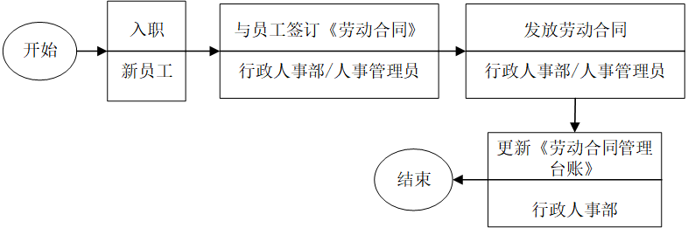
劳动合同续签流程：
人事管理员在员工劳动合同到期前一个月将《劳动合同续签审批表》交由用人部门负责人，由部门负责人提交申请→行政人事部复核→总经理批准后→递交至行政人事部→公司与员工均同意续签→人事管理员于劳动合同期满前5日内为员工办理续签→存档
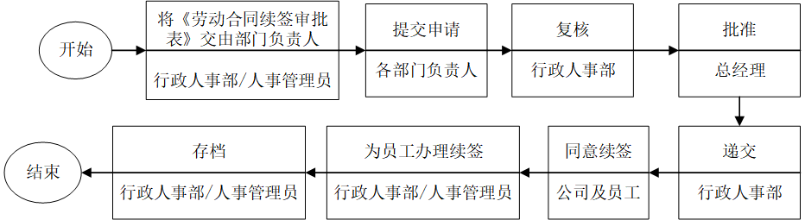
劳动合同变更流程：
员工岗位类别变动/工作地点调整/其他约定事项等→人事管理员与员工沟通，达成共识→签订《劳动合同变更协议书》（一式两份）→协议书发放员工一份→人事管理员存档，更新《员工花名册》《劳动合同管理台帐》
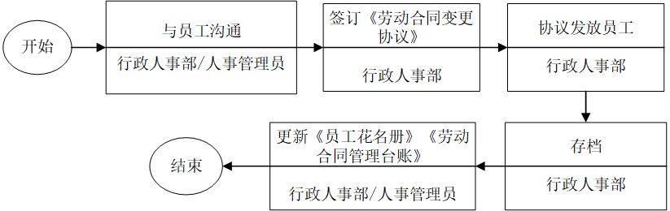
劳动合同终止流程：
人事管理员在员工劳动合同到期前一个月将《劳动合同续签审批表》交由用人部门负责人，由部门负责人提交申请→行政人事部复核→总经理批准后→递交至行政人事部→公司与员工任何一方不同意续签→劳动合同终止→通知员工办理离职手续（按照“离职手续办理流程”办理相关手续）
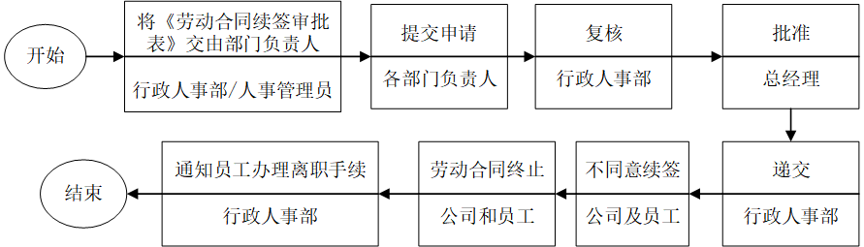
7 规定表格
GLTX-XZ-03-01-A. 劳动合同续签审批表
8 记录控制
本制度中涉及表单由行政人事部保存一份，保存期限为长期。
附件：GLTX-XZ-03-01-A
沈阳昌兴劳动合同续签审批表
姓名 |  |  | 职级 |  |  | 直接上级: | 入职时间
性别 |  |  | 学历 |  |  | 首次签订合同期 年 月 日至 年 月 日
部门 |  |  | 岗位 |  |  | 续签劳动合同期 年 月 日至 年 月 日
职称 |  |  |  |  |  | 身份证号码：
感谢您为沈阳昌兴复材航空科技有限责任公司的发展做出的努力与贡献！现劳动合同即将到期，请您经过慎重考虑后做出如下决定，谢谢您的支持与配合！
续签劳动合同□ 终止劳动合同□ （请在相应的方框□内打√）
员工签名：
日 期： 年 月 日
部门  意见 |  | 负责人意见及签字： 年 月 日
分管领导意见
行政人事部  意见 |  | 负责人意见及签字： 年 月 日
人事副总
意见
总经理
意见

